Taulukkolaskenta – Lukujärjestys
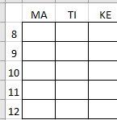
Suunnitellaan lukujärjestyspohja. Käytetään luetteloa ja ehdollista muotoilua.
- Suunnittele ensin lukujärjestyksen perusrakenne.
  - viikonpäivät
  - kellonajat
  - välitunnit ja ruokailut?
  - kehykset
  - muuta?
- Lisätään pudotusvalikko oppiaineita varten.
  - Kirjoita oppiaineet/välitunnit johonkin sopivaan kohtaan työkirjaa, esimerkiksi muutama sarake lukujärjestyksestä oikealle.
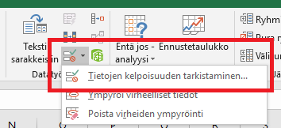
  - Maalaa lukujärjestyksestä oppituntialue.
  - Tiedot välilehdeltä valitse Data-työkaluista Tietojen kelpoisuuden tarkistaminen…
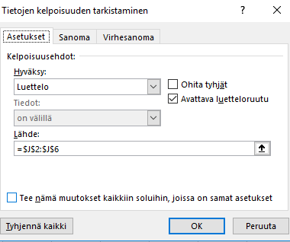
  - Hyväksy kohtaan valitse Luettelo, ohita tyhjät valinta pois päältä ja Lähteeseen painamalla nuolinapista maalaa oppiaineluettelosi
- Lisätään lukujärjestykseen muotoiluja (eri fontteja, tekstin/solun väriä eri kehyksiä) käyttämällä ehdollinen muotoilu toimintoa.
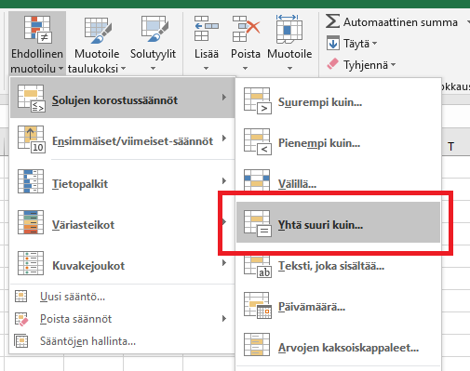
  - Aloitus välilehdeltä valitse ehdollinen muotoilu solujen korostussäännöt Yhtä suuri kuin
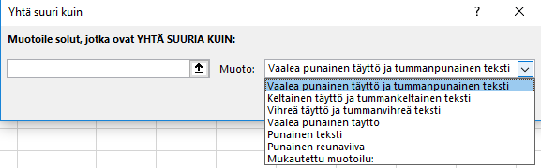
  - Tee jokaiselle oppiaineelle omanlainen muotoilu

